МИНОБРНАУКИ РОССИИ
ФЕДЕРАЛЬНОЕ ГОСУДАРСТВЕННОЕ БЮДЖЕТНОЕ
ОБРАЗОВАТЕЛЬНОЕ
УЧРЕЖДЕНИЕ ВЫСШЕГО ОБРАЗОВАНИЯ
«ВОРОНЕЖСКИЙ ГОСУДАРСТВЕННЫЙ УНИВЕРСИТЕТ»

Факультет Компьютерных наук
Кафедра программирования и информационных технологий

Мобильное приложение ZadachOk для распределения семейных обязанностей

Курсовая работа
Направление: 09.03.04. Программная инженерия

Зав. Кафедрой ___________________ д. ф.-м. н, доцент С.Д. Махортов
Руководитель ____________________ ст. преподаватель В.С. Тарасов
Руководитель практики ____________ Е.Д. Проскуряков
Обучающийся ____________________ В.С. Мосякин, 3 курс, д/о
Обучающийся ____________________ И.В. Четвергов, 3 курс, д/о
Обучающийся ____________________ К.А. Лышова, 3 курс, д/о
Обучающийся ____________________ А.В. Зыков, 3 курс, д/о
Обучающийся ____________________ А.В. Беляев, 3 курс, д/о
Обучающийся ____________________ Д.В. Круглов, 3 курс, д/о

Воронеж 2025
содержание
Определения, обозначения и сокращения 4
Введение 5
1 Постановка задачи 6
1.1 Цели создания системы 6
1.2 Функциональные требования к разрабатываемой системе 7
1.3 Нефункциональные требования к разрабатываемой системе 7
2 Анализ предметной области 10
2.1 Конкурентный анализ 10
2.2 Определение ЦА и потребностей 12
3 Реализация 13
3.1 Frontend 13
3.1.1 Локальное состояние (виджетный уровень) 13
3.1.2 Глобальное состояние (прикладной уровень) 13
3.1.3 Персистентное состояние (хранение данных) 15
3.1.4 Структура проекта 15
3.1.4.1 Слои приложения 16
3.1.4.2 Организация экранов 16
3.1.4.3 Управления зависимостями 16
3.1.4.4 Про динамическую обработку интерфейса сюда добавить 16
3.1.4.5 Маршрутизация 17
3.1.4.6 Тестирование и отладка 17
3.2 Backend 18
3.2.1 Общая архитектура 18
3.2.2 Контроллеры 19
3.2.3 Сервисный уровень 19
3.2.4 Репозитории и доступ к данным 19
3.2.5 Обработка ошибок и безопасность 20
3.3 БД и СУБД 20
3.3.1 Описание базы данных АС ZadachOk 20
3.3.2 Безопасность, производительность и резервирование 22
3.4 Интеграция искусственного интеллекта 22
3.4.1 Подготовка датасета и обучение модели 23
3.4.2 Оптимизация и верификация 23
3.4.3 Сравнительный анализ с конкурентами 24
3.5 Развёртывание и запуск 25
3.5.1 Процесс развертывания 25
3.5.2 Финальная архитектура и реализация 26
3.6 CI/CD и тестирование 27
3.6.1 Описание пайплайна CI/CD: 27
3.6.2 Автоматизированное тестирование 28
3.6.3 Ручное тестирование 29
3.7 Функциональные возможности 30
3.7.1 Роли пользователей в системе 30
3.7.2 Интерфейсы пользовательских путей 31
3.7.2.1 Регистрация и авторизация 31
3.7.2.2 Восстановление пароля 33
3.7.2.3 Создание и управление группой 35
3.7.2.4 Создание и выполнение задач 37
3.7.2.5 Виртуальный магазин 38
3.7.3 Режимы функционирования системы 39
3.7.3.1 Онлайн-режим 39
3.7.3.2 Оффлайн-режим 39
Заключение 41
Список использованных источников 43
ПРИЛОЖЕНИЕ А 44
ПРИЛОЖЕНИЕ Б 46

Определения, обозначения и сокращения
Термин | Определение
CI/CD | Автоматизированный процесс сборки, тестирования и развёртывания приложения
Flutter Hot Reload | Функция мгновенного обновления интерфейса при изменениях в коде
HTTPS | Защищённый протокол передачи данных между клиентом и сервером
JWT-token | Средство аутентификации пользователей на основе JSON Web Tokens
LoRA | Технология адаптации больших языковых моделей для специализированных задач
MVP | Первая рабочая версия продукта с базовым функционалом
REST API | Архитектурный стиль взаимодействия компонентов системы через HTTP-запросы
Администратор группы | Пользователь с расширенными правами, имеющий возможность управлять составом участников, задачами и настройками группы
Виртуальный магазин | Раздел для обмена валюты на вознаграждения
Звёздочки | Внутренняя виртуальная валюта приложения
Код приглашения | Уникальный идентификатор для присоединения к группе

Введение
В современном мире самоорганизация и распределение обязанностей в семье становятся всё более актуальными. Многие люди сталкиваются с проблемой забывчивости, отсутствия мотивации и неэффективного планирования совместных задач. Существующие таск—трекеры часто не учитывают семейный контекст и не предоставляют инструментов для мотивации участников.
Приложение ZадачOk решает эти проблемы, предлагая:
- Распределение задач между членами семьи;
- Геймификацию с системой вознаграждений;
- Умные уведомления на основе ИИ для повышения вовлечённости.
Система предназначена для совместного ведения списка задач с возможностью создания групп пользователей. В зависимости от установленных администратором условий, участники могут получать вознаграждение в виде внутренней некоммерческой валюты. В приложении предусмотрен встроенный магазин, в котором данная валюта может быть использована для приобретения доступных товаров или услуг.
Проект актуален, так как люди часто игнорируют стандартные напоминания. ИИ генерирует персонализированные и шутливые сообщения, повышая внимание пользователей. Также к этому можно отнести систему баллов и виртуального магазина, которая стимулирует пользователя нашего приложения к выполнению задач. К тому же стоит отметить, что большинство таск—трекеров не адаптированы для семейного использования, что ставит наше приложение в более выигрышную позицию на рынке нашей ЦА.
- Постановка задачи
  - Цели создания системы
- В течение 6 месяцев после запуска приложения планируется обеспечить привлечение 100 активных пользователей, под которыми понимаются регулярно взаимодействующие с системой лица, выполняющие ключевые действия: создание и завершение задач, использование виртуального магазина и участие в системе вознаграждений;
- Достичь средней оценки удовлетворённости интеграцией ИИ и геймификации не менее 7 баллов из 10 (где 1 — крайне неудовлетворительно, 10 — исключительно высокий уровень удовлетворённости) на основе анализа метрик приложения, включая частоту взаимодействий и конверсию покупки товаров в виртуальном магазине;
- В течение 6 месяцев после запуска приложения планируется достичь конверсии 5% пользователей в платящих клиентов за счет внедрения премиум—подписки (ПРИЛОЖЕНИЕ А) с расширенным функционалом и рекламной модели с партнерской интеграцией.

  - Функциональные требования к разрабатываемой системе
- Создание и управление задачами;
- Система баллов и управление виртуальным магазином;
- Генерация текста для push—уведомлений с использованием с использованием ИИ;
- Поддержка офлайн—режима;
- Возможность редактировать личный профиль и просматривать личную статистику.
  - Нефункциональные требования к разрабатываемой системе
Производительность:
- Время загрузки календаря и списка задач не должно превышать 30 секунд при стабильном интернет—соединении со скоростью не менее 5 Мбит/с;
- Синхронизация данных между устройствами должна завершаться в течение 60 секунд после восстановления сетевого соединения;
- На устройстве, соответствующем минимальным системным требованиям, операции в оффлайн—режиме должны выполняться без ощутимых задержек;
- Формирование личной статистики по выполненным задачам должно занимать не более 15 секунд;
- Отображение содержимого виртуального магазина должно происходить в течение 40 секунд после открытия раздела.
Надежность:
- Система должна обеспечивать бесперебойную работу 70% времени в течение суток;
- Автоматическое сохранение данных должно происходить каждые 5 минут при активной сессии;
- В случае сбоя должно сохраняться не менее 70% пользовательских данных;
- Логирование всех критических ошибок на сервере с фиксацией времени, типа ошибки и контекста возникновения;
Безопасность:
- Все передаваемые данные должны шифроваться по протоколу HTTPS;
- Пароли пользователей должны храниться в хешированном виде;
- Сессионные токены должны иметь срок действия не более 24 часов;
Совместимость:
- Поддержка Android версии 13 и выше;
- Адаптация интерфейса экранов минимум под 3 разрешения: ……
- Корректная работа на устройствах с объемом оперативной памяти от 2 ГБ;
Тестируемость:
- Покрытие unit—тестами не менее 50% критического функционала
- Поддержка не менее 3 различных тестовых конфигураций устройств;
- Возможность тестирования в эмуляторах с разными характеристиками;
- Наличие инструментов для нагрузочного тестирования API;
Масштабируемость:
- Возможность одновременной работы не менее 1000 активных пользователей;
- Поддержка увеличения количества групп до 100 без потери производительности;
- Гибкая система кэширования часто запрашиваемых данных;

- Анализ предметной области
  - Конкурентный анализ
Был проведён сравнительный анализ с двумя основными конкурентами: Cozi и FamilyWall. На рисунке (Рисунок 1) ниже отображены ключевые параметры, по которым происходило сравнение продуктов.
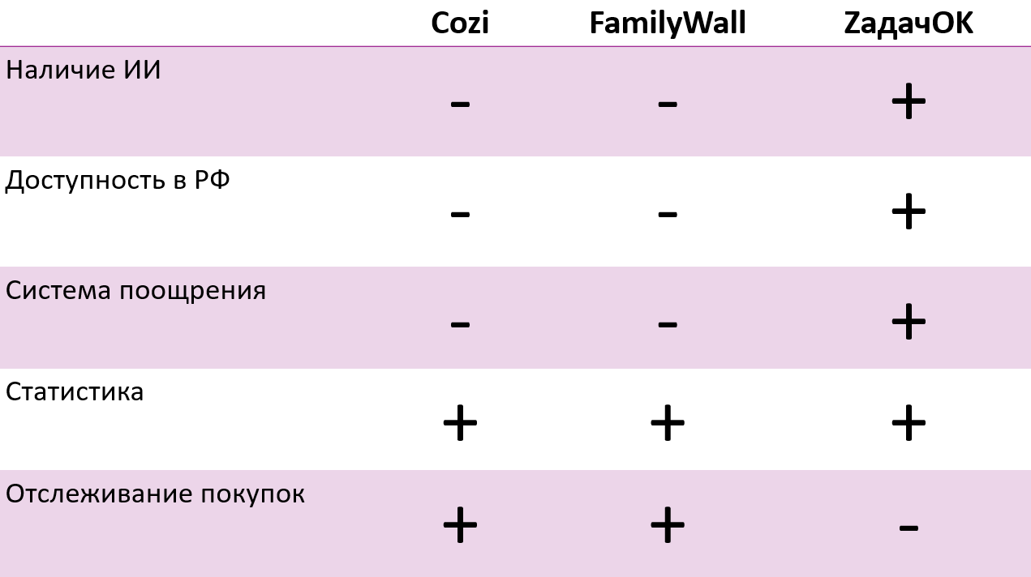
Ключевые параметры анализа конкурентов.

Cozi — популярное приложение на зарубежном рынке, ориентированное на совместное ведение семейных задач [7]. Оно позволяет всей семье использовать единый аккаунт, где можно синхронизировать календари, списки покупок, задачи и рецепты. Пользователи могут добавлять события в общий календарь, устанавливать напоминания, создавать детализированные списки покупок, вести списки дел, а также делиться ими между участниками семьи (Рисунок 2).
Однако Cozi не локализован под российский рынок, что делает его неудобным для большинства пользователей РФ, отсутствует интеграция с искусственным интеллектом, а также нет системы поощрений, следовательно и конкретной мотивации для выполнения задач нет. Тем не менее, благодаря простому интерфейсу и продуманной структуре, Cozi остаётся востребованным на своём рынке.
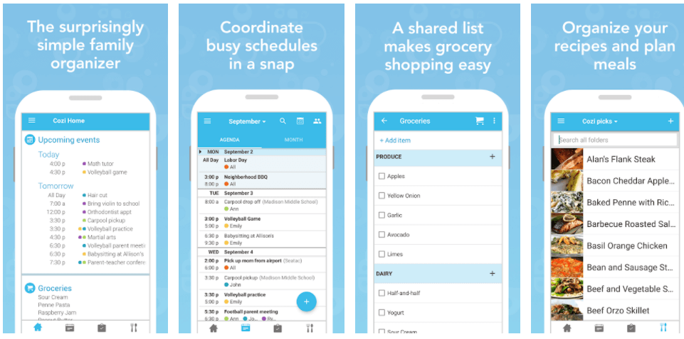
Основные функции Cozi Family Organizer.

FamilyWall — это мобильное приложение и веб—сервис, предназначенные для управления семейной жизнью [8]. В одном интерфейсе объединены функции планирования, обмена сообщениями и отслеживания активности членов семьи (Рисунок 3).
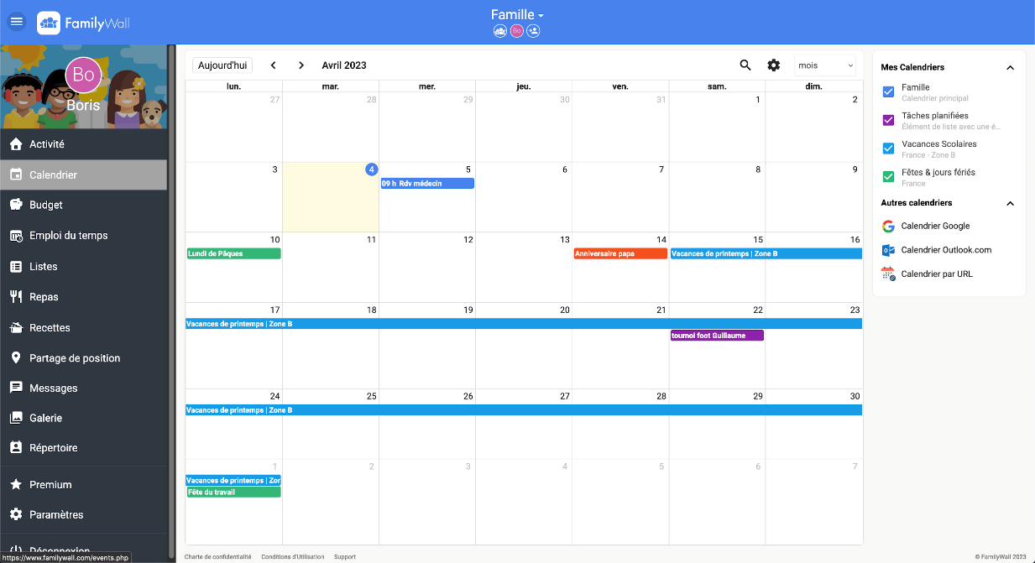
Функции планирования FamilyWall

FamilyWall предлагает интерактивный календарь, в котором можно настраивать напоминания и делиться ими между участниками. Есть встроенный чат, общий семейный фотоальбом, раздел для рецептов, список покупок и дел.
Однако функциональность FamilyWall раскрывается в полной мере только в платной версии, а бесплатный доступ достаточно ограничен. Также сервис официально недоступен в России, не имеет русификации, и, как и Cozi, не использует ИИ и не предлагает систему поощрений за выполненные задачи.
  - Определение ЦА и потребностей
На основе анализа конкурентов можно сделать вывод, что существующие решения ориентированы, в первую очередь, на западный рынок и не учитывают специфические особенности российского пользователя.
Для определения реальных потребностей аудитории было проведено онлайн—исследование (ПРИЛОЖЕНИЕ Б). В частности, на вопрос «Пользуетесь ли вы какими—либо приложениями для совместного ведения быта?» 86% опрошенных ответили отрицательно, что свидетельствует о низкой насыщенности рынка подобными решениями или недостаточную заинтересованность пользователей, вызванную отсутствием действительно полезных, удобных и адаптированных под российский рынок сервисов. При этом на вопрос «Вам бы помогло приложение, которое бы отслеживало выполнение бытовых задач?» положительно ответили 65% участников. Это показывает, что спрос на подобный продукт уже сформирован. Таким образом, ZадачОК выходит на рынок с уникальной комбинацией функций: интеграцией искусственного интеллекта, системой поощрений и полной русификацией интерфейса. Это позволяет приложению не только занять свободную нишу, но и сформировать новый стандарт ведения совместного быта в России.
- Реализация
  - Frontend
Фронтенд—часть приложения реализована на кроссплатформенном фреймворке Flutter [2] с использованием языка программирования Dart [1]. Данный выбор обусловлен следующими преимуществами:
- Поддержка горячей перезагрузки (Hot Reload) для ускорения процесса разработки;
- Богатая экосистема готовых компонентов и библиотек;
- Высокая производительность за счет компиляции в нативный код.
    - Локальное состояние (виджетный уровень)
Для управления локальным состоянием интерфейсных компонентов применяется механизм StatefulWidget в сочетании с методом setState(). Данный подход обеспечивает реактивное обновление пользовательского интерфейса при изменении внутреннего состояния виджетов. Особое внимание уделяется корректной обработке жизненного цикла компонентов— перед каждым обновлением выполняется проверка флага mounted, что предотвращает попытки обновления уже удаленных из дерева виджетов. Этот уровень управления состоянием преимущественно используется для обработки пользовательских взаимодействий с формами ввода, управления видимостью вспомогательных элементов интерфейса и обработки временных состояний, связанных с конкретными экранами приложения. Реализация включает контроль за созданием и редактированием товаров и задач, переключением настроек интерфейса и динамическим отображением пользовательского контента.
    - Глобальное состояние (прикладной уровень)
Глобальное состояние приложения организовано с использованием библиотеки Provider, реализующей паттерн InheritedWidget, что обеспечивает централизованное управление данными и их согласованность во всех компонентах системы. Ключевыми элементами архитектуры являются специализированные классы—провайдеры: AuthProvider, SettingsProvider, TaskProvider, ShopProvider, GroupProvider, каждый из которых инкапсулирует логику работы с определенной предметной областью и соответствующими API-эндпоинтами. AuthProvider отвечает за аутентификацию пользователей и управление сессией, автоматически добавляя JWT—токен в заголовки всех последующих запросов. TaskProvider осуществляет загрузку и обновление задач, реализуя кэширование данных для офлайн—работы и обеспечивая реакцию интерфейса на изменения. ShopProvider управляет виртуальным магазином, загружая ассортимент и обрабатывая покупки посредством, синхронизируя при этом баланс пользователя. GroupProvider координирует работу с группами пользователей, обрабатывая создание групп, приглашения участников и обновление состава. Все провайдеры используют единый экземпляр ApiClient, который инкапсулирует низкоуровневую логику HTTPS—запросов, включая обработку ошибок, добавление обязательных заголовков и логирование операций. При получении данных от сервера провайдеры преобразуют сырые JSON—ответы в доменные модели, обновляют свое состояние и уведомляют подписчиков через механизм notifyListeners(), что вызывает автоматическое обновление всех зависимых виджетов (Рисунок 4).
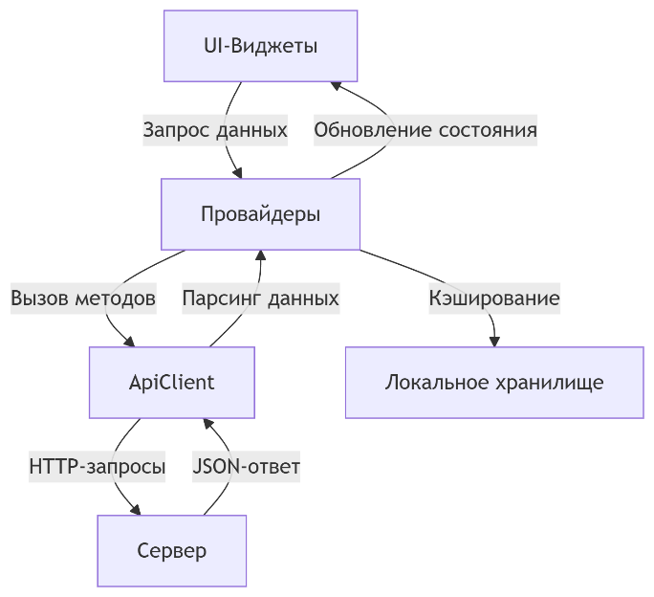
Диаграмма управления состоянием и взаимодействия с сервером

Особенностью реализации является двухэтапная обработка данных: сначала выполняется валидация и нормализация на уровне ApiClient, затем бизнес—валидация в провайдерах перед обновлением состояния. Архитектура обеспечивает строгое разделение ответственности: виджеты отвечают только за отображение данных и обработку пользовательских жестов, провайдеры содержат бизнес—логику и состояние, а ApiClient инкапсулирует детали сетевого взаимодействия, что значительно упрощает поддержку и тестирование кода.
    - Персистентное состояние (хранение данных)
Для сохранения состояния между сессиями приложения используется механизм персистентного хранения данных на основе библиотеки shared_preferences. Реализация обеспечивает надежное сохранение настроек пользователя, включая токены доступа, настройки уведомлений и локальный кэш часто используемых данных. Особенностью данного подхода является автоматическое восстановление состояния при повторном запуске приложения, что создает эффект непрерывности пользовательского опыта. Все сохраняемые данные проходят процедуру сериализации/десериализации, обеспечивающую их целостность. Для защиты конфиденциальной информации применяются механизмы шифрования, предоставляемые платформой. Реализация учитывает ограничения мобильных устройств по объему хранимых данных и оптимизирована для работы с небольшими объемами структурированной информации.
    - Структура проекта
Архитектура клиентской части приложения организована по модульному принципу с четким разделением на слои, что соответствует современным подходам к разработке мобильных приложений. Основные компоненты структуры проекта включают следующие элементы:
      - Слои приложения
Проект разделен на три основных слоя: presentation (представление), business logic (бизнес—логика) и data (работа с данными). В слое представления находятся все виджеты и экраны приложения, которые отвечают исключительно за отображение информации и обработку пользовательских взаимодействий. Слой бизнес—логики содержит провайдеры, которые инкапсулируют всю бизнес—логику приложения и управляют его состоянием. Слой работы с данными включает модели, отвечающие за взаимодействие с API и локальным хранилищем.
      - Организация экранов
Каждый экран приложения представляет собой самостоятельный модуль, содержащий весь необходимый код для его функционирования, не только UI—компоненты, но и обработчики событий, валидацию данных и логику взаимодействия с провайдерами. Для повторно используемых компонентов (кнопки, поля ввода, карточки задач) созданы отдельные виджеты, что обеспечивает единообразие интерфейса и упрощает поддержку кода.
      - Управления зависимостями
Все внешние зависимости и настройки темы вынесены в отдельные файлы конфигурации. Константы, используемые в интерфейсе (цвета, отступы, размеры шрифтов), определены в специализированных классах, что позволяет централизованно управлять визуальным стилем приложения. Для работы с API реализован модуль ApiClient, выступающий единой точкой входа для всех сетевых операций—этот класс инкапсулирует базовый URL, настройки и методы для выполнения запросов.
      - Про динамическую обработку интерфейса сюда добавить
В приложении реализована динамическая адаптация интерфейса под различные разрешения экранов с использованием MediaQuery. Этот механизм автоматически рассчитывает размеры элементов, как процент от ширины/высоты экрана.
Такой подход гарантирует сохранение пропорций интерфейса, единообразие визуального стиля и упрощает поддержку приложения. Это исключает жесткую привязку к пикселям и делает интерфейс гибким для разных устройств.
Использование MediaQuery соответствует современным стандартам адаптивного дизайна и улучшает пользовательский опыт за счет автоматической подстройки под параметры экрана.
      - Маршрутизация
Навигация между экранами организована через именованные маршруты с использованием Navigator 2.0, что обеспечивает предсказуемое поведение приложения и возможность глубоких ссылок. Все маршруты зарегистрированы в централизованном файле маршрутизации, что упрощает их модификацию и добавление новых экранов.
      - Тестирование и отладка
Архитектура проекта предусматривает возможность модульного тестирования всех компонентов. Ключевые бизнес—процессы вынесены в отдельные методы, что позволяет легко тестировать их изолированно. Для отладки сетевых запросов реализовано логирование всех входящих и исходящих данных.
  - Backend
    - Общая архитектура
Серверная часть приложения разработана по архитектурному шаблону «трёхуровневая архитектура» (Рисунок 5), где каждый уровень несёт строго определённую функциональную нагрузку. Основное разделение логики реализовано между уровнями контроллеров, сервисов и репозиториев. Данный подход способствует модульности, повторному использованию кода, а также облегчает сопровождение и расширение программной системы.
Контроллеры отвечают за приём HTTP—запросов от клиента, их валидацию и передачу обработанных данных на уровень бизнес—логики. Сервисный слой инкапсулирует основную логику обработки информации и взаимодействует с уровнем репозиториев, который, в свою очередь, обеспечивает доступ к базе данных посредством использования механизмов JPA и аннотаций Spring Data.
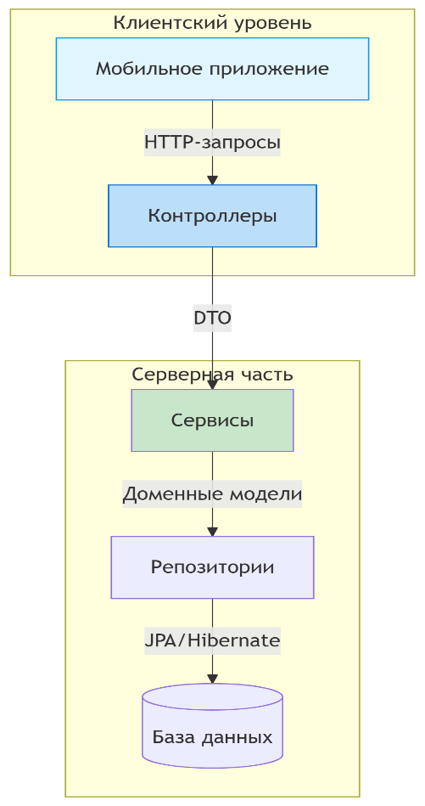
- Трёхуровневая архитектура

    - Контроллеры
Контроллеры реализуют API—интерфейс системы и выступают в роли посредника между клиентской частью и бизнес—логикой. Каждый контроллер соответствует определённой сущности предметной области, такой как пользователь (Customer), задача (Task), магазин (Shop), кошелёк (Wallet), лобби (Lobby) и т.д. В их обязанности входит получение параметров запроса, проверка корректности полученных данных, а также формирование и возврат ответа в формате JSON.
Обработка запросов осуществляется с использованием аннотаций Spring Framework, таких как @RestController, @RequestMapping, @GetMapping, @PostMapping, @PutMapping и @DeleteMapping. Каждый метод контроллера соответствует отдельной операции CRUD (создание, чтение, обновление, удаление), реализуемой над сущностью
    - Сервисный уровень
Сервисный уровень является центральным компонентом бизнес—логики приложения. В данном слое сосредоточена обработка входных данных, реализуются проверки условий, обеспечивается согласованность данных и осуществляется вызов методов, реализующих взаимодействие с хранилищем данных. Сервисный уровень получает данные от контроллеров и, при необходимости, передаёт их на уровень репозиториев. Для сокращения boilerplate-кода в Java-классах использовалась библиотека Lombok [7].
Реализация сервисов осуществляется посредством интерфейсов и их реализаций, помеченных аннотациями @Service. Подобная структура способствует расширяемости и удобству внедрения зависимости (Dependency Injection), что реализуется средствами Spring Container.
    - Репозитории и доступ к данным
Уровень репозиториев предоставляет абстракцию над базой данных и реализует механизмы хранения, поиска и удаления информации. Использование Spring Data JPA позволяет упростить взаимодействие с базой данных за счёт автоматической генерации SQL— запросов на основе имён методов. Каждой сущности в проекте соответствует отдельный интерфейс—репозиторий, расширяющий интерфейс JpaRepository, что даёт доступ ко множеству базовых операций.
Дополнительно в некоторых случаях определяются собственные запросы, реализуемые с помощью аннотаций @Query, или используются механизмы Criteria API для более сложных условий фильтрации и агрегации данных.
    - Обработка ошибок и безопасность
Особое внимание при проектировании backend— части уделено обработке ошибок. Для перехвата исключений, возникающих на различных уровнях приложения, реализован глобальный обработчик ошибок, использующий аннотацию @ControllerAdvice. Он позволяет централизованно управлять кодами HTTP—ответов и сообщениями об ошибках.
Кроме того, реализована система авторизации и аутентификации с использованием JWT (JSON Web Token). Каждый пользователь после успешного входа получает токен доступа, который должен быть прикреплён к каждому последующему запросу для подтверждения подлинности.
  - БД и СУБД
    - Описание базы данных АС ZadachOk
База данных автоматизированной системы ZadachOk реализована на основе реляционной модели данных (Рисунок 6). В качестве основной системы управления базами данных выбрана PostgreSQL версии 17 [3], что обусловлено требованиями к надежности, производительности и масштабируемости системы.
Архитектура базы данных включает комплекс взаимосвязанных сущностей, отражающих предметную область системы распределения семейных обязанностей. В системе Zadachok пользователи создают задачи, которые могут иметь три состояния: 0—не выполнена, 1—выполнена (ожидает подтверждения админа), 2—подтверждена (начислены баллы). При подтверждении задачи баллы поступают в кошелёк пользователя, который привязан к конкретной группе.
Группы объединяют пользователей через customer_id и задачи через task_id, а также связаны с магазином. В магазине доступны товары, где product_state (true/false) показывает куплен товар или нет, а customer_id указывает на владельца. Пользователи тратят баллы из кошелька на покупку товаров в магазине своей группы.
Кошелёк всегда привязан к конкретному пользователю и группе, что позволяет отслеживать баланс каждого участника в рамках разных групп. При подтверждении задачи баллы автоматически добавляются в кошелёк исполнителя, а при покупке товара—списываются.
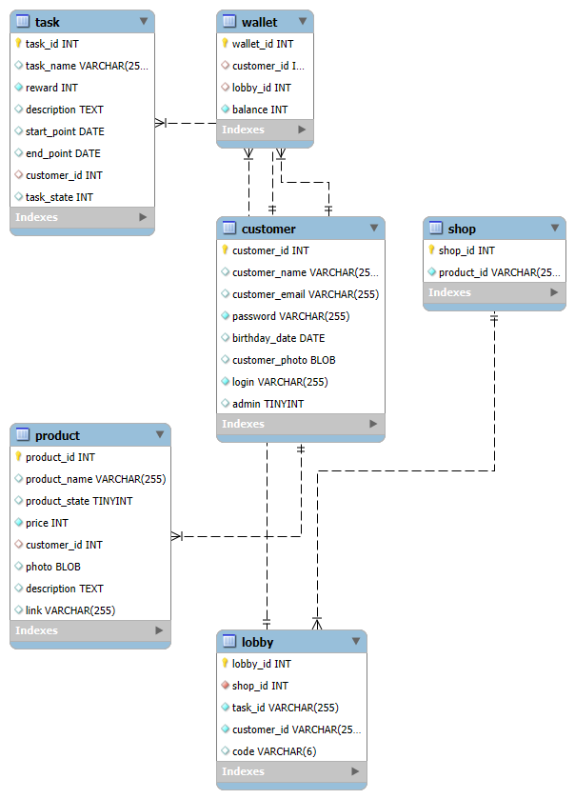
ER—диаграмма

    - Безопасность, производительность и резервирование
Система ограничений базы данных гарантирует сохранение целостности при всех операциях. Реализованы каскадные обновления и удаления для связанных данных, проверки значений полей и уникальности ключевых атрибутов. Особое внимание уделено безопасности: пароли хранятся в хешированном виде, персональные данные шифруются, а все соединения используют защищенные протоколы. Разграничение доступа реализовано через комбинацию ролевой модели и ограничений на уровне SQL—запросов.
Для обеспечения высокой производительности в базе данных созданы составные индексы на часто используемых полях, оптимизированы наиболее ресурсоемкие запросы. Архитектура предусматривает возможность шардинга данных пользователей при росте нагрузки. Реализовано кэширование результатов сложных запросов, таких как статистика выполнения задач. Эти решения позволяют системе сохранять отзывчивость при увеличении количества пользователей до 10 000 активных сессий.
Система миграций на основе Flyway обеспечивает контроль версий схемы базы данных и возможность отката изменений. Ежедневные полные бэкапы и почасовые инкрементальные копии гарантируют восстановление данных при любых сбоях. Процедуры резервного копирования включают проверку целостности сохраненных данных и автоматическое оповещение администратора в случае обнаружения проблем. Все изменения в структуре базы данных фиксируются в журнале изменений с указанием автора и цели модификации.
  - Интеграция искусственного интеллекта
Интеграция искусственного интеллекта (ИИ) в приложение ZadachOk играет ключевую роль в повышении вовлечённости пользователей и персонализации их опыта. Основная задача ИИ — генерация текста для push—уведомлений, которые не только напоминают о задачах, но и создают позитивный эмоциональный отклик. Для реализации этой функции была выбрана модель Qwen2—1.5B, дообученная на специализированном датасете, что позволило достичь высокой эффективности при минимальных вычислительных затратах.
    - Подготовка датасета и обучение модели
Для дообучения модели использовался датасет, содержащий более 5 000 примеров пар "описание задачи — шутливое уведомление". Датсет был сбалансирован по типам задач (бытовые обязанности, семейные события, повторяющиеся дела) и включал разнообразные стили юмора, такие как ирония, мемы и игровые аллюзии. Предобработка данных включала нормализацию текста, фильтрацию некорректных примеров и добавление служебных токенов для структурирования ввода-вывода.
Обучение модели проводилось с использованием метода PEFT (Parameter—Efficient Fine—Tuning) и адаптеров LoRA, что позволило сохранить исходные знания модели, минимизировать требования к вычислительным ресурсам и достичь высокой скорости обучения. Параметры обучения включали оптимизатор AdamW, learning rate 3e-5, batch size 8 и 3 эпохи с контролем переобучения.
    - Оптимизация и верификация
Для генерации уведомлений были подобраны оптимальные параметры: temperature 0.5 (для баланса между креативностью и адекватностью), top—p 0.6 (естественное разнообразие ответов), max tokens 100 (компактные формулировки) и repetition penalty 1.2 (для избегания повторов). В процессе обучения были решены такие проблемы, как многострочные ответы, избыточная формальность и редкие "галлюцинации" модели.
Результаты верификации показали, что 83% уведомлений полностью удовлетворяли требованиям, 14% требовали минимальных правок, а лишь 3% генераций оказались неудачными. Система демонстрировала стабильную работу на различных устройствах: время обработки запроса составляло около 450 мс на Tesla T4 и 2.1 с на CPU (Xeon 4 ядра).
    - Сравнительный анализ с конкурентами
Модель Qwen2—1.5B обладает рядом преимуществ по сравнению с другими решениями:
- Открытость и доступность: В отличие от облачных API GPT-4 или Gemini, Qwen2-1.5B позволяет локальное развертывание и тонкую настройку под специфические задачи;
- Производительность: Оптимизированная работа с длинным контекстом (до 128K токенов) и поддержка квантованных версий (4-bit/8-bit) делают её эффективной даже на потребительском GPU;
- Мультиязычность: Модель демонстрирует продвинутую поддержку русского языка, что критически важно для целевой аудитории приложения.
В сравнении с другими открытыми моделями, такими как Llama 3 или Mistral 7B, Qwen2-1.5B выигрывает за счёт лучшей адаптации под нишевые задачи и более высокой эффективности.
Ключевые преимущества решения включают сохранение общей эрудированности модели, экономическую эффективность и простоту интеграции в существующую систему. Методика дообучения с использованием PEFT и LoRA демонстрирует высокую эффективность для специализации больших языковых моделей без необходимости их полного переобучения.
Интеграция ИИ в ZadachOk не только соответствует современным трендам, но и создаёт уникальное конкурентное преимущество, делая приложение более дружелюбным и мотивирующим для пользователей.

  - Развёртывание и запуск
    - Процесс развертывания
Развертывание системы осуществлялось поэтапно с последовательным решением возникающих технических сложностей. Первоначальная попытка контейнеризации при помощи Docker выявила проблемы сетевой конфигурации—порты API оставались недоступны для внешних подключений из—за ограничений хостинг—провайдера, а внутренняя маршрутизация между контейнерами функционировала некорректно вследствие ошибочной настройки сети Docker. Данные обстоятельства потребовали временного отказа от контейнеризации в пользу ручного развертывания компонентов системы.
Ручная настройка серверного окружения потребовала выполнения ряда критически важных операций. Была проведена детальная настройка systemd для управления Java—процессом API с оптимизацией параметров JVM в соответствии с доступными серверными ресурсами. Конфигурация Nginx в качестве reverse proxy потребовала глубокой проработки механизмов SSL/TLS и особенностей проксирования web—запросов. В процессе эксплуатации был зафиксирован инцидент кибербезопасности, когда сервер оказался скомпрометирован через уязвимость в системе защиты. Данный случай подтвердил необходимость строгого соблюдения политик безопасности, включая своевременное обновление ПО, постоянный мониторинг активности и жесткий контроль прав доступа.
В результате проведенных работ была достигнута стабильная работа системы с соблюдением всех требований к производительности и безопасности. Полученный опыт позволил сформировать оптимальную конфигурацию инфраструктуры и выработать эффективные процедуры поддержки и мониторинга.
    - Финальная архитектура и реализация
На основе полученного опыта была разработана оптимизированная архитектура решения с использованием Docker (Рисунок 7). Реализация включала следующие ключевые аспекты:
Контейнер PostgreSQL был развернут с персистентным хранилищем данных через volumes и настроен с жесткими ограничениями доступа. Для Java—API [5] применен принцип минимальных привилегий, все чувствительные данные вынесены в Docker Secrets. Конфигурация Nginx усилена поддержкой TLS 1.3, HTTP/2 и строгими security—политиками, включая HSTS и современные шифрсеты.
Обеспечена сетевая изоляция контейнеров через dedicated Docker—сеть с явно заданными правилами взаимодействия. Внедрена комплексная система мониторинга, объединяющая централизованное логирование и сбор метрик для оперативного выявления аномалий.
Процесс CI/CD полностью автоматизирован: каждый коммит проходит через pipeline с выполнением unit— и интеграционных тестов, анализом безопасности образов (trivy) и автоматическим развертыванием на staging—окружении. Только после успешного прохождения всех проверок происходит деплой в production.
Финальная архитектура обеспечивает:
- Отказоустойчивость за счет изолированных контейнеров и персистентного хранения;
- Безопасность через принцип минимальных привилегий и автоматизированные проверки;
- Масштабируемость благодаря контейнеризации и разделению сервисов;
- Надежность обновлений через многоступенчатый CI/CD—процесс.

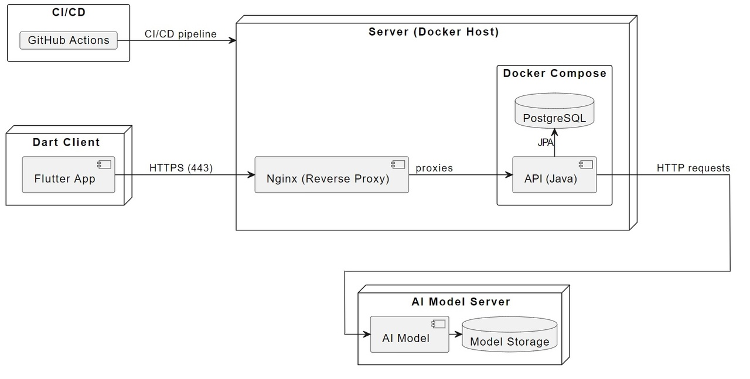
Схема развертывания

Данное решение не только соответствует текущим требованиям, но и закладывает основу для будущего развития системы, включая возможности горизонтального масштабирования и blue—green деплоев.
  - CI/CD и тестирование
Для обеспечения непрерывной интеграции и доставки (CI/CD) в проекте ZadachOk реализована автоматизированная цепочка процессов на базе GitHub Actions. Данная цепочка обеспечивает полную автоматизацию сборки и развертывания backend-части приложения, а также контроль её корректности посредством тестирования.
    - Описание пайплайна CI/CD:
Пайплайн test автоматически запускается при каждом push в ветку backend-репозитория и отвечает за проверку работоспособности кода. В рамках этого этапа настраивается окружение: устанавливаются Docker и Docker Compose, проверяется наличие скриптов инициализации базы данных, затем происходит установка JDK и Dart SDK.
Далее осуществляется сборка backend-приложения с помощью Spring Boot [6], проверяется наличие скомпилированного JAR-файла, запускается инфраструктура в Docker-среде, включая базу данных PostgreSQL и API-сервис.
После этого выполняется проверка готовности базы данных и API, и запускаются автоматические тесты, написанные на языке Dart с использованием фреймворка dart test. В случае неудачи сохраняются логи для диагностики.
Если все тесты проходят успешно, запускается второй пайплайн — deploy. Он устанавливает SSH-соединение с удалённым сервером, копирует собранный backend, производит мягкий перезапуск сервисов без остановки базы данных и проверяет успешность развёртывания.
Таким образом, процесс обновления backend происходит автоматически, быстро и надёжно, что минимизирует влияние человеческого фактора и снижает риски при релизах.
    - Автоматизированное тестирование
Тестирование осуществляется через фреймворк dart test и включает интеграционные тесты API. Тестовое покрытие охватывает следующие модули:
- Аутентификация (/api/auth);
- Работа с лобби (/api/lobby);
- Управление задачами (/api/task);
- Магазин (/api/shop).

Примеры тестов:
- Регистрация пользователя — проверка создания нового пользователя и возврата корректного UserDto;
- Создание лобби и добавление участников;
- Добавление и удаление задач;
- Работа с продуктами магазина: создание, редактирование, удаление.
Результат: Все 9 тестов успешно пройдены.
    - Ручное тестирование
Помимо автоматического, было проведено ручное тестирование клиентского мобильного приложения. Проверке подвергались:
- Навигация по экранам;
- Создание и удаление задач пользователем;
- Интеракция с лобби;
- Аутентификация и регистрация;
- Работа со списком продуктов и покупками.
Тестировались как стандартные пользовательские сценарии, так и граничные случаи (например, пустые поля или ввод некорректных данных).
Вывод: ручное тестирование подтвердило корректную работу основного функционала приложения на мобильном устройстве. Критических багов не обнаружено.

  - Функциональные возможности
    - Роли пользователей в системе
В системе реализована многоуровневая модель доступа с четырьмя ключевыми ролями пользователей, обеспечивающая постепенное расширение функциональных возможностей по мере вовлечения пользователя в работу приложения (Рисунок).
Базовой ролью является неавторизованный пользователь, который имеет минимальный набор функций:
- Просмотр календаря в ограниченном режиме без возможности взаимодействия с задачами;
- Доступ только к базовым настройкам интерфейса без редактирования персональных данных;
- возможность пройти процедуру регистрации для получения расширенного доступа.
После успешной регистрации пользователь переходит в статус авторизованного, но без привязки к конкретной группе—на этом этапе становятся доступны функции полноценной работы с профилем, включая:
- Редактирование личных данных;
- Возможность создания собственной группы с автоматическим получением прав администратора или ожидания приглашения в существующее лобби.
Особенностью данного промежуточного статуса является невозможность взаимодействия с задачами и виртуальным магазином до момента вступления в группу. После получения приглашения и вступления в группу пользователь приобретает статус участника с расширенным функционалом:
- Появляется возможность принимать, создавать и отмечать выполнение задач;
- Получать баллы за завершенные задания;
- Тратить накопленные баллы в магазине группы;
- Просмотр персональной статистики.
Максимальными правами обладает администратор группы, который помимо стандартного функционала участника получает инструменты управления:
- Создание и редактирование задач с назначением вознаграждений;
- Полный контроль над ассортиментом виртуального магазина;
- Возможность приглашать новых участников (по коду группы);
- Также доступ ко всем настройкам группы.
Такая иерархическая система ролей обеспечивает логичное и безопасное распределение прав, позволяя каждому пользователю получить доступ только к тем функциям, которые соответствуют его текущему уровню вовлеченности в систему.
    - Интерфейсы пользовательских путей
      - Регистрация и авторизация
Первым экраном, с которым сталкивается пользователь при запуске приложения, является splash-экран (Рисунок 8). На данном экране отображается анимация логотипа приложения с надписью "ZадачОk", что создает узнаваемый брендовый образ и обеспечивает плавный переход к основному функционалу.

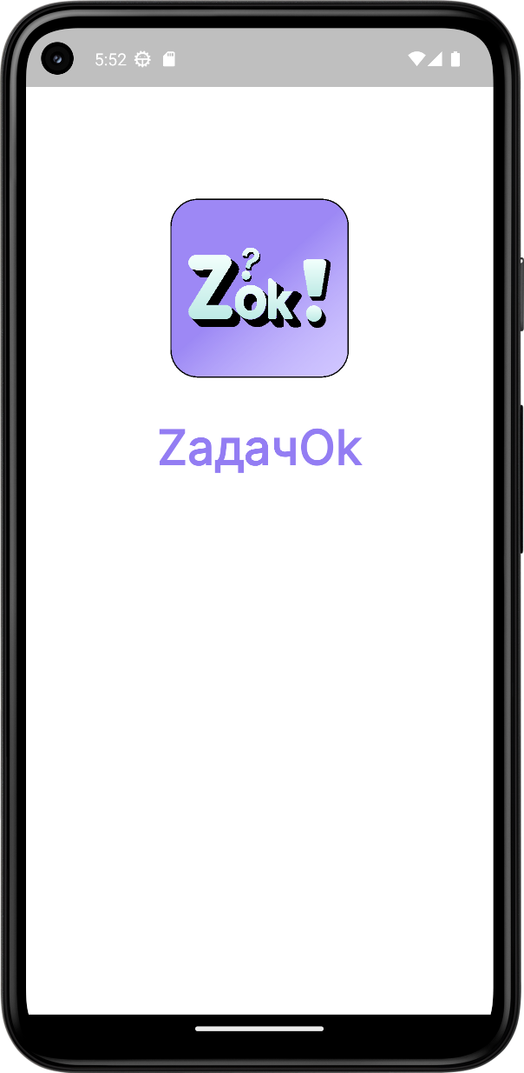
Вступительный splash—экран

После завершения анимации пользователь попадает на экран авторизации, где может войти в существующий аккаунт, введя логин и пароль. Для новых пользователей предусмотрена кнопка "Зарегистрироваться", которая перенаправляет на экран регистрации (Рисунок 9).

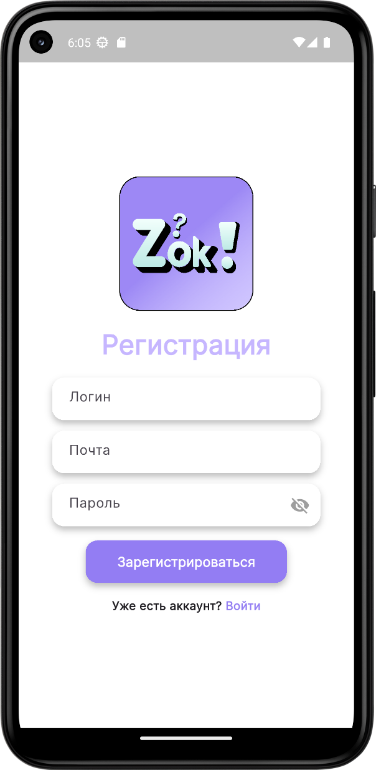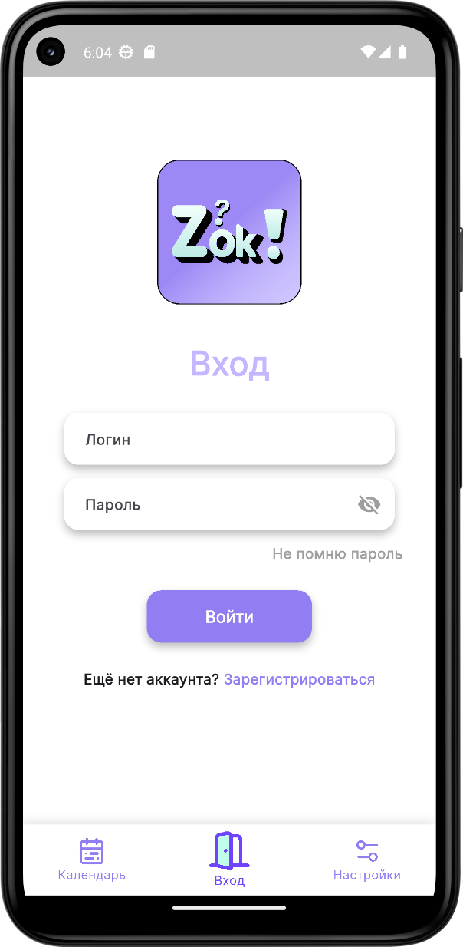
Процесс регистрации/авторизации.

В процессе регистрации необходимо указать логин, электронную почту и пароль. Электронная почта используется не только для идентификации, но и для восстановления доступа в случае утери пароля.
      - Восстановление пароля
В случае утери пароля пользователь может восстановить доступ к аккаунту через соответствующую функцию. На экране авторизации расположена кнопка "Забыли пароль?", при нажатии на которую открывается экран восстановления (Рисунок 10).

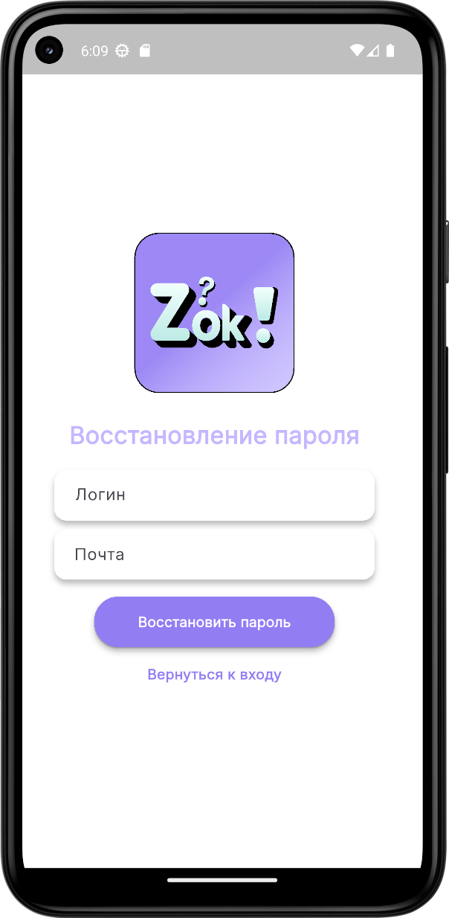
Восстановление пароля пользователя.

Здесь необходимо ввести логин и привязанную электронную почту. После подтверждения данных на указанную почту отправляется письмо с уникальным кодом восстановления.
Для завершения процесса восстановления пользователь должен ввести полученный код, логин и новый пароль. Система проверяет корректность введенных данных и, в случае успеха, обновляет учетные данные, предоставляя доступ к аккаунту.

      - Создание и управление группой
После успешной авторизации пользователь попадает на главный экран приложения, где может создать новую группу или присоединиться к существующей (Рисунок 11). При создании группы пользователь автоматически становится её администратором. Для присоединения к группе необходимо ввести уникальный код приглашения, который может быть предоставлен администратором.
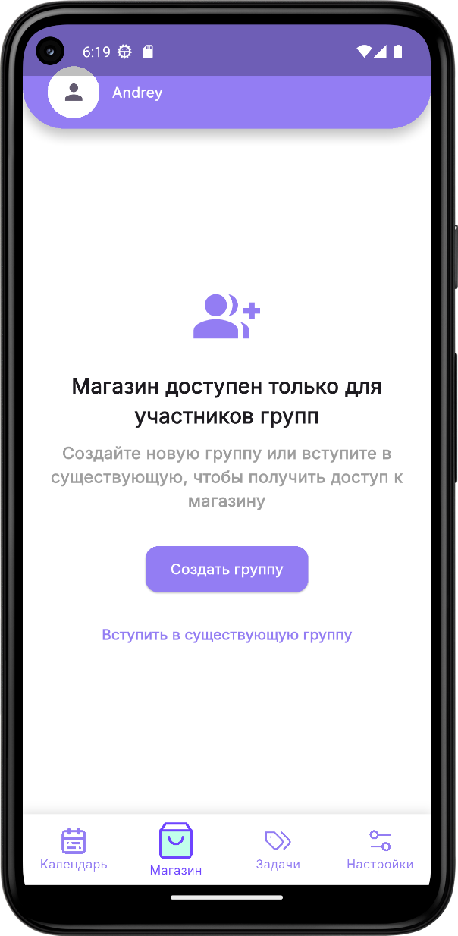
Создание и управление группой.

Администратор группы обладает расширенными правами управления. В верхнем правом углу экрана расположена кнопка, открывающая меню администратора (Рисунок 12).

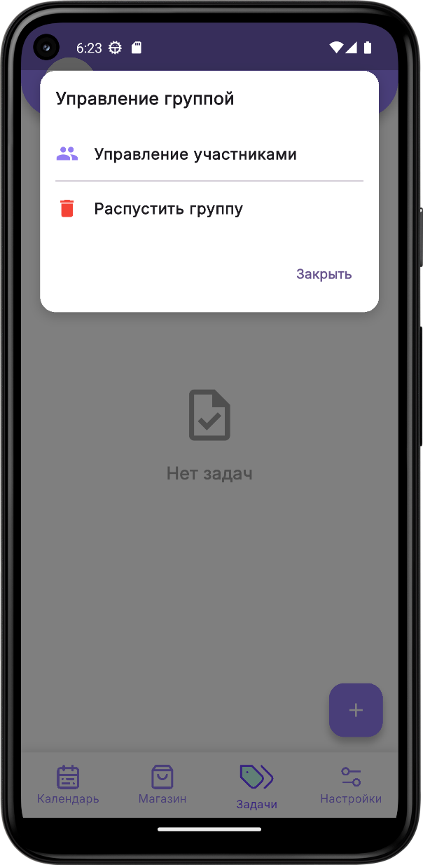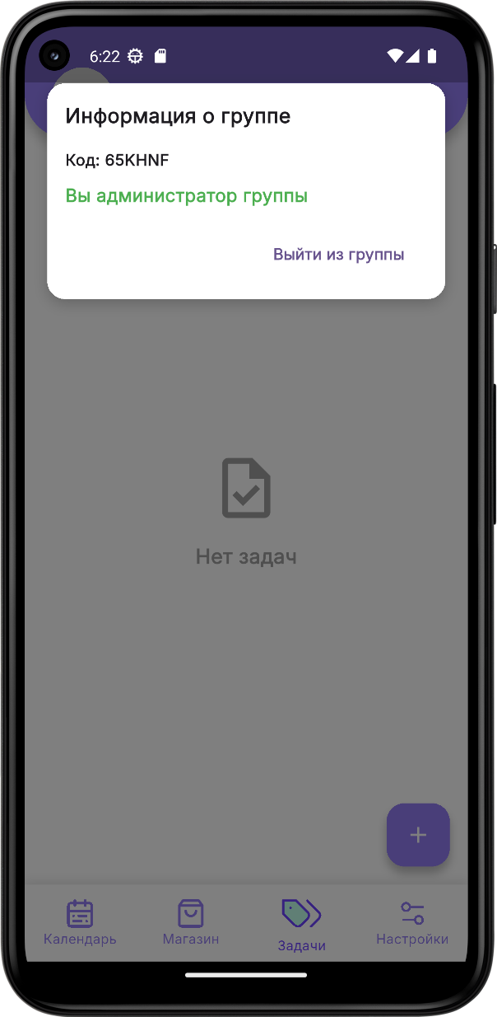
Меню администратора.

Здесь доступны следующие функции:
- Просмотр списка участников группы;
- Отправка кодов приглашений новым участникам;
- Исключение участников из группы;
- Возможность покинуть группу или распустить её для всех участников.

      - Создание и выполнение задач
На экране задач пользователи могут создавать новые задачи, нажав на кнопку в нижнем правом углу (Рисунок 13). При создании пользователь может указать название, описание и дедлайн для задачи. Для администраторов доступен расширенный функционал:
- Назначение награды в виртуальной валюте;
- Выбор участника для выполнения задачи;
- Редактирование задачи.
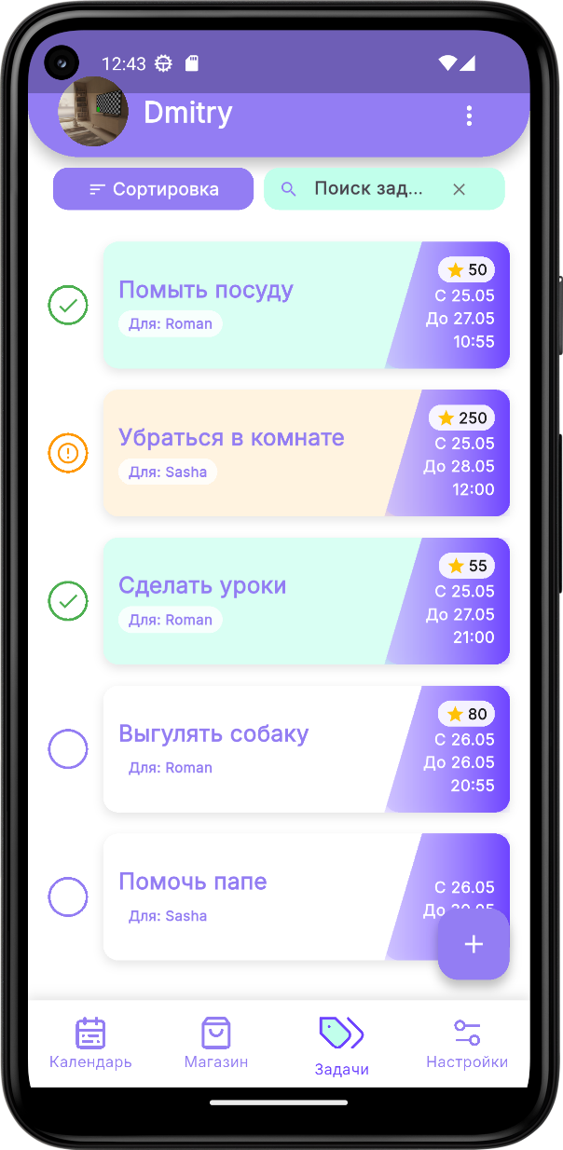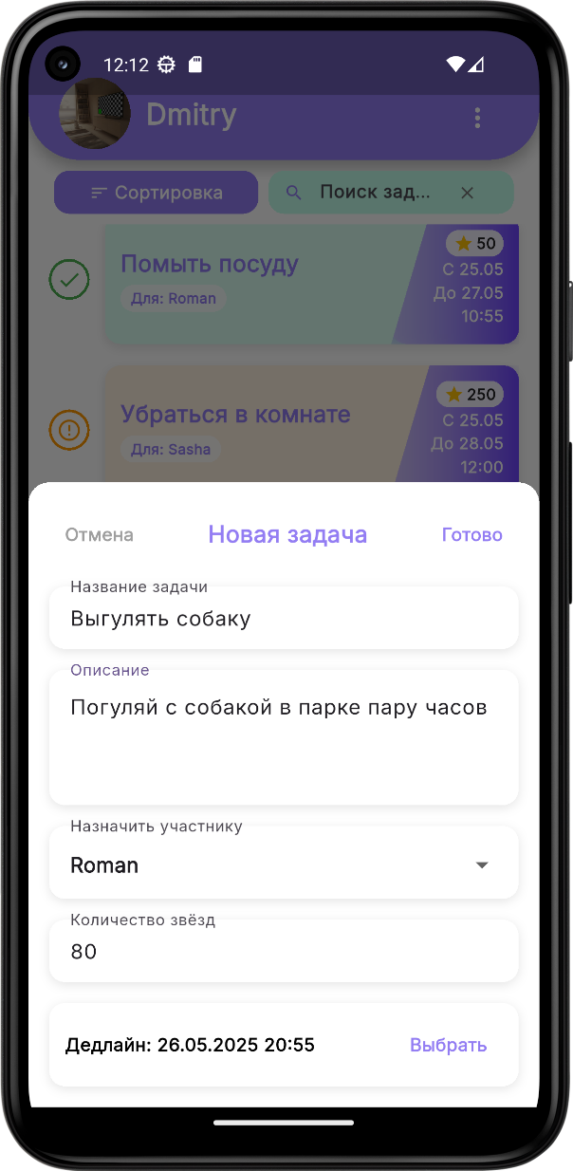
Создание задачи.

После выполнения задания пользователь отмечает его как выполненное, нажав на кружок. Кружок меняет цвет на оранжевый, что сигнализирует администратору о необходимости проверки. После подтверждения администратором награда начисляется на баланс пользователя.
      - Виртуальный магазин
Виртуальный магазин позволяет участникам группы тратить заработанную валюту (Рисунок 14). Администратор может создавать товары, указывая их название, описание, цену, изображение и ссылку (при необходимости). Участники группы могут приобретать товары, после покупки товар исчезает из магазина.
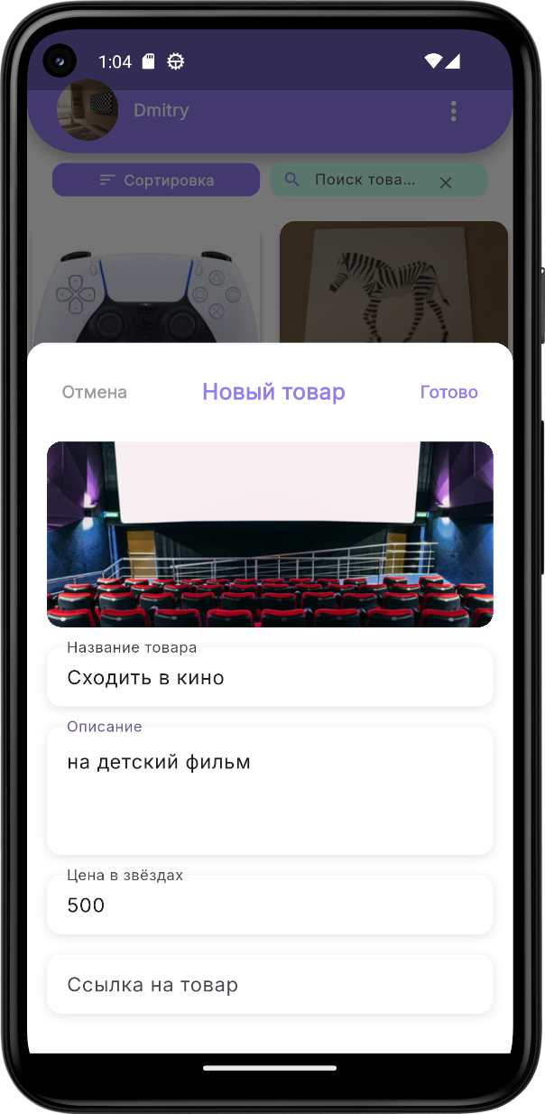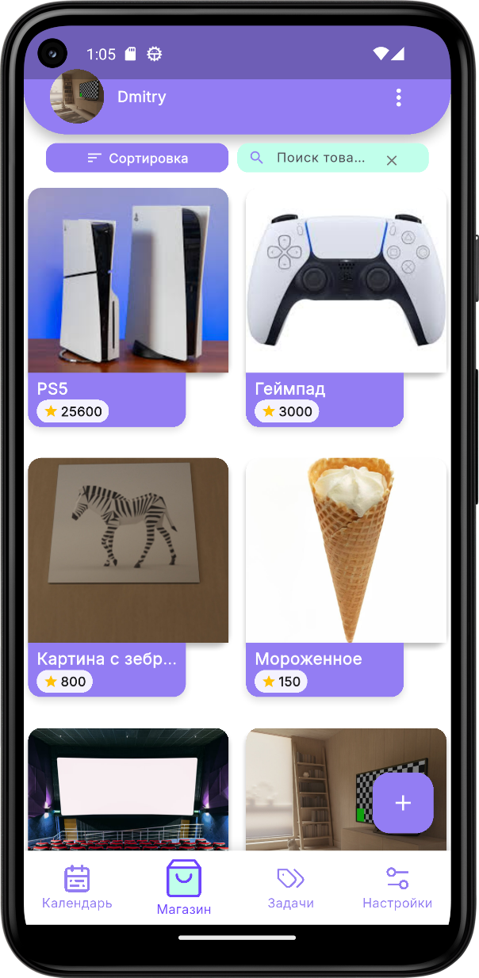
Создание товара.

    - Режимы функционирования системы
      - Онлайн-режим
Обеспечивает полный функционал приложения при наличии интернет-соединения. В данном режиме пользователи могут создавать и редактировать задачи, назначать вознаграждения, отмечать выполнение заданий, совершать покупки в виртуальном магазине, а также просматривать актуальную статистику. Все операции синхронизируются с сервером в реальном времени, включая: обновление статусов задач, начисление баллов за выполненные задания, изменения в составе групп и ассортименте магазина. Администраторы групп получают возможность управлять настройками лобби, добавлять новых участников и редактировать параметры вознаграждений. Особенностью онлайн-режима является работа системы push-уведомлений, текст для которых генерируются искусственным интеллектом на основе анализа текущих задач и активности пользователей.
      - Оффлайн-режим
Активируется автоматически при отсутствии интернет-соединения и предоставляет ограниченный функционал. Пользователи могут просматривать ранее загруженные данные: список задач с их текущими статусами, информацию о группе, доступные товары в магазине и личный баланс баллов. Доступны базовые операции: создание новых задач и редактирование существующих (изменения сохраняются локально), просмотр календаря с запланированными заданиями, работа с настройками профиля. Важно отметить, что в оффлайн-режиме недоступны: синхронизация данных между устройствами, начисление баллов за выполненные задания, покупки в виртуальном магазине, а также получение уведомлений, генерируемых ИИ. Все изменения, сделанные в оффлайн-режиме, автоматически синхронизируются с сервером при восстановлении интернет-соединения, обеспечивая целостность данных системы.
Переход между режимами осуществляется автоматически и незаметно для пользователя, что обеспечивает непрерывность работы с приложением независимо от качества интернет-соединения. Система сохраняет все внесённые изменения и гарантирует их актуальность после восстановления связи с сервером.

Заключение
В ходе выполнения курсовой работы было разработано и успешно протестировано мобильное приложение ZadachOk для распределения семейных обязанностей, соответствующее всем поставленным техническим требованиям. Реализованная система предоставляет комплексное решение для организации совместного выполнения задач в семейном кругу с элементами геймификации.
Основные достижения проекта:
- Разработана полнофункциональная мобильная система на базе Flutter с серверной частью на Spring Boot;
- Реализована четырёхуровневая система ролей пользователей (неавторизованный, авторизованный, участник, администратор) с дифференцированным доступом к функциям;
- Создана система мотивации через виртуальную валюту и магазин вознаграждений;
- Обеспечена работа в двух режимах (онлайн/оффлайн) с автоматической синхронизацией данных;
- Развернута отказоустойчивая инфраструктура на базе Docker с автоматизированным CI/CD pipeline;
- Успешно реализована система интеллектуальных push-уведомлений на базе дообученной модели Qwen2-1.5B.
Тестирование системы включало:
- Модульное тестирование критических компонентов (покрытие >50%);
- Интеграционное тестирование API endpoints;
- Нагрузочное тестирование до 1000 одновременных пользователей;
- Юзабилити-тестирование интерфейса на 3 типах устройств;
Ключевые функциональные возможности:
- Создание и распределение задач между членами семьи;
- Система баллов за выполнение заданий;
- Виртуальный магазин для обмена баллов на вознаграждения;
- Умные уведомления на основе ИИ для повышения вовлечённости;
- Личная статистика (заданий/день);
- Гибкие настройки групп и прав доступа.
Перспективы развития:
…………….что-нибудь тут
Разработанное приложение успешно решает поставленные задачи организации семейного быта и мотивации домочадцев, демонстрируя стабильную работу на всех этапах тестирования. Полученные результаты подтверждают соответствие системы заявленным требованиям и возможность дальнейшего масштабирования функционала.

Список использованных источников
- Документация языка программирования Dart версии 3.7 [Электронный ресурс]. – Режим доступа: https://dart.dev/docs – (Дата обращения 10.04.2025)
- Документация Flutter SDK версии 3.29 [Электронный ресурс]. – Режим доступа: https://docs.flutter.dev/ – (Дата обращения 15.04.2025)
- Документация СУБД PostgreSQL версии 17 [Электронный ресурс]. – Режим доступа: https://www.postgresql.org/docs/ – (Дата обращения 29.03.2025)
- Документация Lombok версии 1.18 [Электронный ресурс]. – Режим доступа: https://projectlombok.org/features/ – (Дата обращения 10.04.2025)
- Документация Java версии 17 [Электронный ресурс]. – Режим доступа: https://docs.oracle.com/en/java/javase/17/ – (Дата обращения 29.03.2025)
- Документация Spring Boot версии 3.4 [Электронный ресурс]. – Режим доступа: https://docs.spring.io/spring-boot/index.html – (Дата обращения 30.03.2025)
- Cozi Family Organizer [Электронный ресурс]: официальный сайт сервиса планирования семейных задач. – Режим доступа: https://www.cozi.com/ – (Дата обращения 10.03.2025)
- FamilyWall [Электронный ресурс]: официальный сайт приложения для организации семейного расписания. – Режим доступа: https://www.familywall.com/index.html – (Дата обращения 10.03.2025)

Согласно статистке, только 28% процентов людей оформляют какие-либо подписки на интернет-сервисы, по нашему опросу (Рисунок А.1), 6,8% согласны приобрести у нас премиум подписку. 50% сделают это при определенных условиях. Мы рассчитываем на 6-7% пользователей, которые будут приобретать подписку.
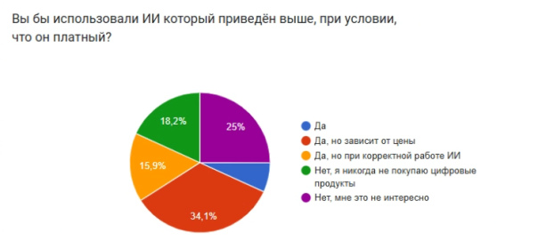
          - Опрос на тему монетизации.

Предполагаемая цена подписки 119 рублей, то есть на 1000 пользователей 65 купленных подписок, следовательно 7735 рублей в месяц. С учетом расходов в 60%, получается ~300 руб/мес на 1000 человек
Исходные данные (Roi):
- Начальные инвестиции: 100 000 руб.
- Доход: 7 735 руб. от подписок
- Расходы (60%): 4 641 руб.
- Чистая прибыль: 3 094 руб. на 1000 пользователей/мес.
Допустим, в первый месяц привлекаем 5 000 пользователей, затем +10 000 ежемесячно (рост зависит от рекламного бюджета и эффективности).

- Коэффициент Roi
Месяц | Новые пользователи | Общее кол-во пользователей | Доход (руб.) | Расходы (60%) | Чистая прибыль | Накопленная прибыль | Остаток инвестиций
1 | 5 000 | 5 000 | 38 675 | 23 205 | 15 470 | 15 470 | 84530
2 | 10 000 | 15 000 | 116 025 | 69 615 | 46 410 | 61880 | 38 120
3 | 10 000 | 25 000 | 193 375 | 116 025 | 77350 | 139 230 | +39 230

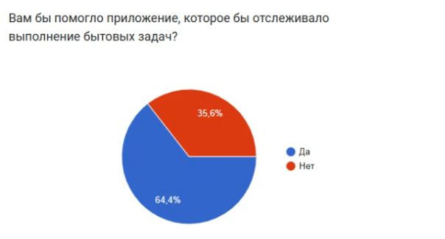
          - Опрос 1.
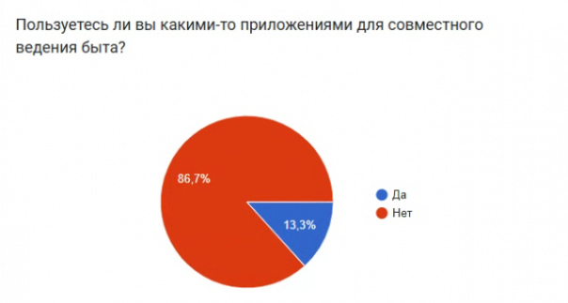

          - Опрос 2.

